Подведены итоги областного конкурса фотографий
«Гродненщина – наш общий дом»
Из 120 фотографий, поступивших в адрес Гродненского областного объединения профсоюзов, зрительским голосованием признан победителем конкурса в номинации «Онлайн» член первичной профсоюзной организации учреждения образования «Пелясская средняя школа с обучением литовским языком обучения» Леонид Вацлавович Ивашко (фотография №40 «Костёл Святого Юрия в деревне Осова Вороновского района», номинация «Я люблю тебя, Беларусь»).

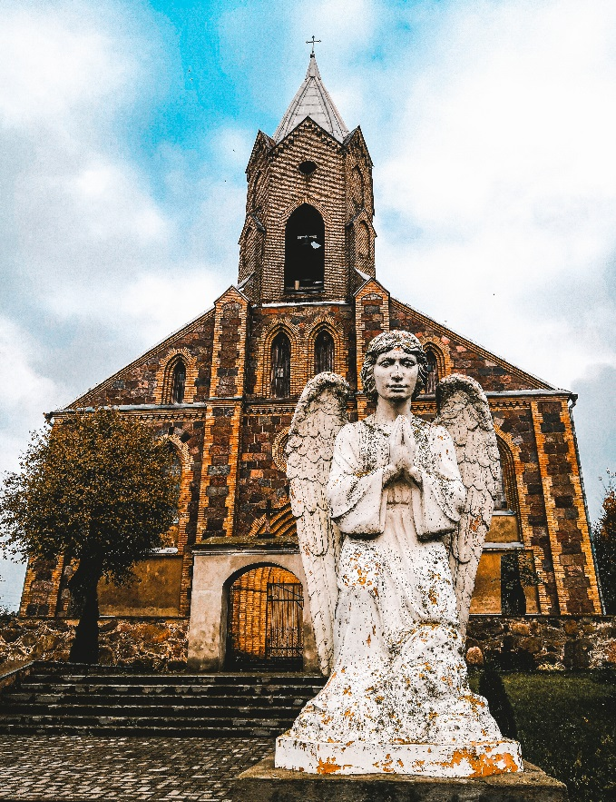
Поздравляем Леонида Ивашко с победой!

